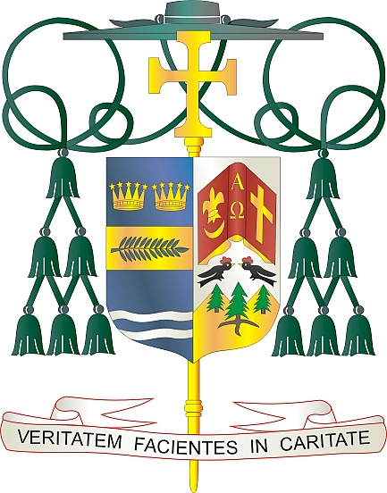

Office of  
THE BISHOP

9995 North Military Trail • P.O. Box 109650

Palm Beach Gardens, Florida 33410-9650

(561) 775-9595 Fax (561) 775-7035

## Diocese of Palm Beach

1e jen 2024

Chè sè ak frè nan Kris la:  
   
​ Wikenn pwochèn, 8/9 jen, Dyosèz Palm Beach pral kolekte lajan pou sipòte 2 inisyativ enpòtan: Misyon Nwa ak Endyen epi Misyon Katolik ki nan lakay nou.  
   
 Koleksyon Misyon Nwa ak Endyen an, ki te etabli kòm premye koleksyon nasyonal an 1874, egziste pou ede kominote Katolik Afriken Ameriken yo ak Natif Ameriken yo atravè Etazini gaye Bòn Nouvèl Jezikri a epi reponn a bezwen reyèl ak ijan sou teren an. Sipò ou a ede misyonè yo sèvi, fòme timoun ak granmoun nan lafwa ak bati lespwa nan zòn kote li manke.  
   
 Pòsyon Misyon Katolik lakay nou an nan koleksyon an ede dyosèz ki gen difikilte atravè nasyon nou an ak teritwa li yo ki bezwen asistans finansye pou kenbe sèvis pastoral debaz yo ak travay mizèrikòd yo. Sipò w nan apèl sa a fè yon diferans nan kominote misyon yo atravè pwogram pou evanjelizasyon, fòmasyon lafwa, lavi moun ak diyite, ranfòse maryaj ak fanmi, ak vokasyon prèt ak relijye.  
   
 Avèk rekonesans pou jenewozite w kap kontinye ak tout volonte lapriyè m, Se mwen menm  
   
 Sensèman nan Kris la,​

​​​​​​ Monsenyè Gerald M. Barbarito  
 Evèk Palm Beach  
   
 